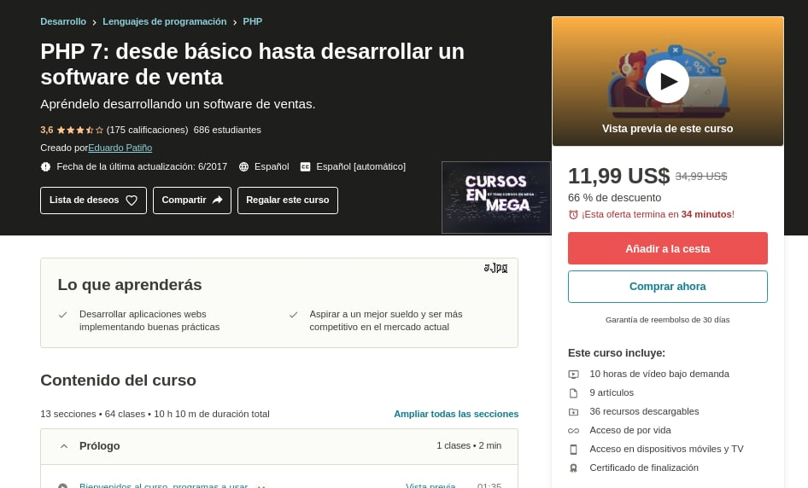

👉PHP 7: desde básico hasta desarrollar un software de venta👍

📚Apréndelo desarrollando un software de ventas.

🔰Lo que aprenderás

✔️Desarrollar aplicaciones webs implementando buenas prácticas

✔️Aspirar a un mejor sueldo y ser más competitivo en el mercado actual

🔰Requisitos

✔️Conocimientos básicos en SQL con MySQL

✔️Experiencia previa con jQuery

✔️Conceptos básicos de algoritmos y programación

✔️HTML/CSS de preferencia manejo de Bootstrap 3

🔰¿Para quién es este curso?

✔️Estudiantes de Software

✔️Desarrolladores independientes

https://mega.nz/folder/1hkwnboR#2HM8Y2BDukO7RnI4e3WvGQ/folder/N59DhI5Y